Osloskolen

Veileder: Bestille tilganger til, og logge på, administrasjons-påloggingen, feilsøking
For alle som skal ha tilgang til informasjon i IST Everyday via administrasjons-påloggingen må disse tilgangene og rettighetene bestilles ved at rektor sender en epost til ist.uda@osloskolen.no. Skolen er ansvarlig for å ha rutiner for informasjonssikkerhet, inkludert å sikre at bare de som trenger det får tilgang til informasjon om elevene. Det kan gis skrivebeskyttet tilgang, altså at brukeren ikke kan endre data.
Innholdsfortegnelse
A – Skolen registrerer den ansatte i ansattregisteret 1
B – Første gangs innlogging 1
Bestille tilganger fra IST support hos UDA 2
Hvordan bytte rolle hvis man har flere tilganger 2
Tilgang i lærerapplikasjon, elevapplikasjon og foresatteapplikasjon 2
Vanlige feilmeldinger 3

A – Skolen registrerer den ansatte i ansattregisteret
For å kunne få tilgang til systemets administrasjons-pålogging, må en ansettelse og stilling være registrert ved skolen. For mer informasjon se veilederen Registrere nye ansette / stillinger.

B – Første gangs innlogging
Før UDA kan utstede tilgangene til administrasjons-påloggingen vil brukeren også ha logge inn selv ved den nye enheten for første gang. Hvis dette allerede er gjort gå videre til seksjon C
- Gå til innloggingssiden; https://osloskolen.no.ist.com/iea/ Leverandøren anbefaler Chrome som nettleser for å riktig visning av sidene. Husk at du må ha lastet ned programmet Skolekode først, for å motta engangskode.
- Endre språk til norsk.
- Velg FEIDE som innloggingsmetode og logg inn med ditt brukernavn og passord (det samme som du logger på PC med)
  - Hvis du mangler brukernavn og passord, får du dette av skolens IT-ansvarlig
- Nye brukere vil komme til en nesten tom side. Noen vil få opp menyvalget IOP (se bilde).
  - Ansatte som har rettigheter til AKS, vil komme til AKS-modulen.
  - Dersom du får en feilmelding, ligger du ikke registrert i løsningen. Se punkt A.
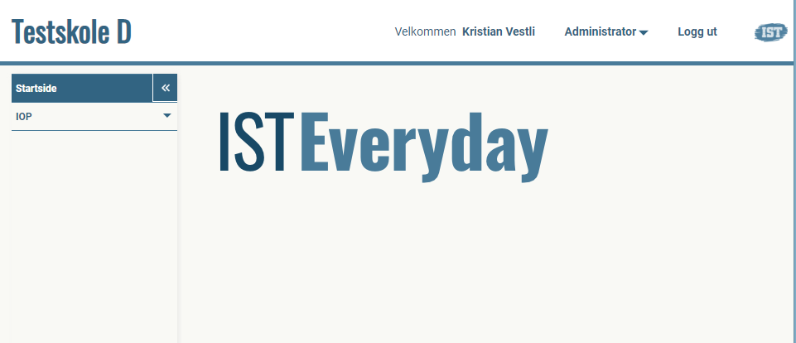

Bestille tilganger fra IST support hos UDA
Rektor sender en e-post til support (ist.skole@ude.oslo.kommune.no) for å spørre om tilganger til administrativt ansatte. Evt. må rektor stå i kopi i eposten.
- Eposten sal inneholde navn eller f.nr. og hvilken enhet som det ønskes tilgang til.
  - Man bør også spesifisere hvis man trenger tilgang til
    - Timeplanmodulen
    - Prøvemodulen som kommuniserer med PAS for nasjonale prøver o.l.
    - GSI-rapportering
  - For sosiallærere, rådgivere, eller lignende bør man spesifisere rolle og om/at lesetilgang er ønskelig.
- De tilgangene du får tildelt bestemmer hvilke menyvalg som kommer opp i venstremenyen ved neste pålogging.
- Man kan når som helst kontakte support for å få ytterligere tilganger lagt til brukeren.

Hvordan bytte rolle hvis man har flere tilganger
Rektor og assisterende rektor, får automatisk to roller i løsningen og må bytte for å se hele menyen. De som jobber med både skoleadministrasjon og AKS, vil måtte bytte mellom rollene. Og de som er ansatt ved flere skoler må bytte mellom rollene ved disse skolene.
- Trykk øverst til høyre i bildet hvor det står Administrator eller Ansatt.
- I menyen som kommer frem velger du den enheten du vil logge inn på under overskriften Ansatt.

Tilgang i lærerapplikasjon, elevapplikasjon og foresatteapplikasjon
Se sidene på Tavla for timeplan og fravær.

Vanlige feilmeldinger
Forsøk løsning beskrevet i høyre kolonne,
Beskrivelse | Årsak | Løsning
Hvit bakgrunn, bare IST-logo vises | Nettleserdata er i konflikt, kan skje når man har vært logget på mange ganger og med mange vinduer åpne. | Slett cookies og midlertidige nettleserdata, spør eventuelt IKT-ansvarlig på skolen om hjelp
503 (flere ulike tekster) | Et midlertidig nettverksproblem, ikke knyttet til nettsiden du forsøker å besøke, som regel | Avslutt nettleseren, start den om igjen. Spør eventuelt IKT-ansvarlig på skolen om det er noen kjente nettverksproblemer dersom det vedvarer
Elever: «Du har ingen aktiv skoleplass» | Én av to mulige:  1. Eleven har ingen aktiv innskriving ved skolen  2. Det er ikke opprettet bruker til eleven i timeplan/fravær | 1. Kontrollér at eleven er riktig skrevet inn hos deg  2. Gå til Timeplan->Timeplanlegging->Administrasjon->Brukere->Brukeradministrasjon->Opprette brukere for elever

